 | GUÍA DE TRABAJO  Versión: 1  Código: DA-FO-431
ÁREA: CIENCIAS NATURALES Y EDUCACIÓN AMBIENTAL (FÍSICA)
GRADO: 11 JORNADA: Mañana / Tarde PERÍODO: I FECHA:
TEMA: Conservación de energía mecánica, trabajo mecánico y potencia
ESTUDIANTE:__________________________________________________________ GRUPO:_____

Competencia: Utiliza adecuadamente los conceptos y modelos matemáticos que dan cuenta de la ley de conservación de la energía mecánica, el trabajo mecánico y la potencia.

- En la figura de este ejercicio se muestra una pista sin rozamiento y que termina en un resorte. En el punto A se libera desde el reposo una esfera, con una energía potencial de 2000 J.
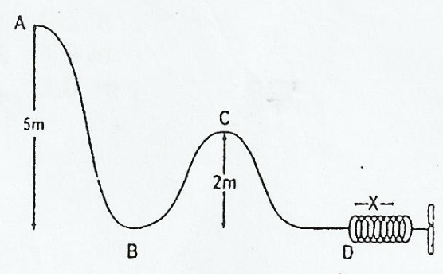

- Identifique las transformaciones de energía que se presentan en los puntos B, C y D.
- Determine los valores de las energías presentes en cada uno de los estados anteriores.
- ¿Con cuánta energía se comprime el resorte?

En los siguientes ejercicios del 2 al 7 considere la situación indicada en la figura correspondiente a este ejercicio, en la cual una persona arroja una pelota verticalmente hacia abajo, desde lo alto de un edificio, en el punto A, cuando la pelota sale de la mano de la persona, su energía potencial respecto al suelo es $E_{pA}=8.0 J$, y su energía cinética, $E_{cA}=5,0 J$.

- Despreciando la fricción con el aire durante la caída, responda:
- ¿Cuál es la energía mecánica total, $E_{TA},$ de la pelota en A?
- ¿Cuánto vale la energía mecánica de la pelota en M y en B, inmediatamente antes de tocar el suelo?
- En las condiciones del ejercicio anterior.
- Suponiendo que la energía cinética de la pelota en M es 7,0 J. ¿Cuál es la energía potencial en ese punto?
- ¿Cuál es la energía potencial del objeto en el punto B de modo que, ¿cuál es la energía cinética en ese punto?
- Considerando los datos de los puntos 2 y 3, determine:
- ¿cuál fue la perdida de energía potencial de la pelota al pasar del punto A al punto M, de manera que cuál fue su incremento en la energía cinética?
- ¿Qué valor tuvo la perdida de energía potencial de la pelota al pasar del punto A al B? Así pues, ¿Cuál fue el aumento de su energía cinética?

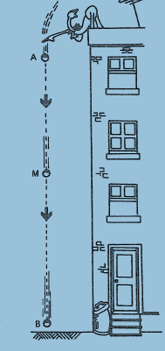

- Considérese ahora que hay rozamiento con el aire durante la caída de la pelota, y que el valor de esta fuerza no es despreciable.
- En este caso, ¿Qué fuerzas actúan sobre la pelota durante la caída? ¿ambas son conservativas?
- ¿se conservará se energía mecánica?

- Considere todavía que existe fricción entre la pelota y el aire, y con ayuda de los datos del ejercicio 3, responda:
- La energía mecánica de la pelota en M, ¿será Mayor, menor o igual a 13.0 J?
- La energía potencial de la pelota en M, será mayor, menor o igual a 6,0 J?

- Suponga que al llegar a B, la energía cinética de la pelota es 10,0 J
- ¿Cuál fue la perdida de energía potencial de la pelota al desplazarse de A a B?
- ¿Cuál fue el incremento de energía cinética de la pelota entre A y B?¿por qué este incremento no fue igual a la perdida de energía potencial?
- ¿Cuánto vale la energía mecánica total del objeto en el punto B?
- ¿Cuánto disminuyó la energía mecánica de la pelota en el movimiento de A a B?
- ¿Cuál es la cantidad de calor generada por el efecto de la fricción?

- Un cuerpo de masa, m = 2 Kg se desplaza con una velocidad $v=5.0 m/s$.
- ¿cuál es la energía cinética del objeto?( no olvide colocar las unidades en su respuesta)
- ¿cuántas veces menor seria el valor de la energía cinética si la masa del cuerpo hubiera sido tres veces menor?
- ¿cuántas veces mayor se volvería la energía cinética si la velocidad del cuerpo fuese duplicada?

- ¿Qué sucedería con la energía cinética si solo se cambiara la dirección de la velocidad, $\vec{v}$.

- Una bala de revolver, cuya masa es de 20 g, tiene una velocidad de 100 m/s. Dicha bala da en el tronco de un árbol y penetra en él cierta distancia, hasta que se detiene.
- ¿Cuál era la energía cinética de la bala antes de chocar con el árbol?
- ¿cuánta energía cinética se transforma en calor hasta detenerse la bala?

- El conductor de un coche de 650 kg que va a 90 km/h frena y reduce su velocidad a 50 km/h. Calcula:
- ¿cuál es la energía cinética inicial del coche? Y ¿cuál su energía cinética final?
- ¿cuánto es la variación de la energía cinética en el coche?

- Una lámpara, de masa m= 2,0 kg, se desprende del techo y cae sobre el piso de una sala, desde una altura, $h_{A}=3.0m$ ( véase la figura de este ejercicio)
- ¿cuánto vale la $E_{p} gravitacional$ de la lámpara en relación con el suelo, cuando estaba en la posición A( considere que $g=9,8 \frac{m}{s^{2}}$)
- Entonces, ¿cuánta energía potencial tendrá cuando cae sobre el piso de la sala?
- ¿cuánta energía potencial tendrá la lámpara cuando pasa por un punto situado a dos metros del piso?
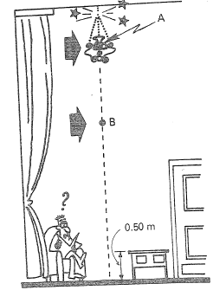

- Una pesa de 18 Kg se levanta hasta una altura de 12m y después se suelta en caída libre.
- ¿cuánta energía potencial gana la pesa al llevarse hasta la mitad de la altura?
- ¿Cuánta energía potencial gana la pesa al llevarse hasta la altura de 12m?
- Al dejarse caer la esfera en caída libre, ¿ cuánta energía cinética adquiere la pesa? (suponga que no hay rozamiento con el aire)

- Una persona estira lentamente un resorte de constante elástica $k=200\frac{N}{m},$desde su longitud inicicial (sin deformación) de 50 cm, hasta que su longitud final sea de 60 cm.
- Conforme el resorte se va deformando. La fuerza que ejerce sobre la persona, ¿Aumenta, disminuye o permanece constante?
- Exprese, en metros, la deformación final X experimentada por el resorte.
- ¿Cuál es el valor de la fuerza que el muelle ejerce sobre la persona cuando alcanza la longitud de 60 cm?

- Una misma fuerza F se aplica, sucesivamente, a dos resortes diferentes, A y B. se observa que la deformación, XA del resorte A, es mayor que la deformación XB del resorte B.
- ¿Diría usted que el resorte A es más duro o más blando que el bloque B?
- ¿La constante elástica KA es mayor o menor que la constante elástica KB?
- Entonces, ¿en cuál de ellos se requiere más energía para deformarlo? Argumente su respuesta.

- La figura muestra un resorte comprimido que empuja un bloque desde el punto A, donde su deformación es XA = 0.40 m, hasta el punto O, en el cual el resorte no presenta deformación. El diagrama F vs X muestra cómo cambia la fuerza que el muelle ejerce sobre el bloque.

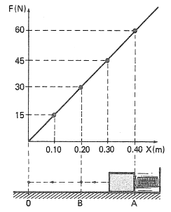

.

.

- Calcule la pendiente de esta gráfica. Entonces, ¿Cuál es el valor de la constante elástica del resorte?
- ¿cuál es el valor de la energía potencial elástica del cuerpo cuando se encuentra en la posición A? ¿y cuánta energía potencial elástica tiene el cuerpo en el punto B?
- Si no hay rozamiento entre el bloque y la superficie, ¿cuánta energía cinética tendría en el punto B?

- Una bola, de masa m = 2 Kg, se desliza, sin fricción, por el tobogán A, B, C, D que se indica en la figura de este problema. En A, la energía cinética de la esfera es de 10 J, y su energía potencial vale 54 J. ¿cuáles de las afirmaciones siguientes son correctas?
- La energía cinética de la bola al pasar por B, es de 64 J.
- La energía potencial de la bola en C, vale 18 J
- La energía cinética de la bola en C, vale 46 J.
- La energía mecánica de la bola en D, vale 64 J.
- La velocidad de la bola en D, es de 8.0 m/s.
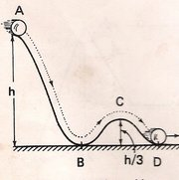

- Un bloque de masa m = 160 gramos, está en contacto con un resorte que se comprime X = 8,0 cm, como se observa en la figura de este problema. Partiendo del reposo en A, el bloque es empujado por el resorte, abandonándolo en B, y se dirige hacia la rampa, cuya altura máxima es H = 50 cm.
- Sabiendo que la constante elástica del resorte es K = 200 N/m, determine la energía potencial elástica en A.
- Suponiendo que la fricción sea despreciable y usando la conservación de la energía, demuestre que el bloque no conseguirá subir hasta lo alto de la rampa.
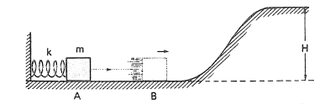
- Determine la altura h que el bloque puede alcanzar al subir la rampa (considere g =10 m/s²)

- En una atracción de la feria se deja caer desde una altura de 20 m un carrito con cuatro personas con una masa total de 400 kg. Si el rizo tiene un diámetro de 7 m y suponemos que no hay rozamiento calcula:
- La energía mecánica de la vagoneta en el punto A.
- La energía cinética de la vagoneta en el punto B.
- La velocidad de la vagoneta en el punto C.
- La fuerza que tiene que realizar el mecanismo de frenado de la atracción si la vagoneta se tiene que detener en 10 m.

- Se deja caer sobre un muelle un cuerpo de 2 kg desde una altura de 5 m. Calcula cuanto se comprime el muelle si su constante elástica es 3000 N/m.

- La figura muestra el recorrido de una vagoneta en la montaña rusa de un parque de atracciones. La vagoneta parte del reposo desde el punto A y tiene una masa de 500 kg cuando circula con dos pasajeros. Suponiendo que no existe rozamiento en ninguna parte del recorrido, determina la velocidad de la vagoneta al pasar por los puntos B, C, D y E. ¿Cómo se modifican los valores de las velocidades cuando la vagoneta traslada el doble de pasajeros cada viaje?

